**NUESTRO CONSEJO DE ADMINISTRACIÓN**

[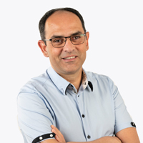](https://transparencia.mogan.es/consistorio/juan-ernesto-hernandez-cruz/)

[**D. Juan Ernesto Hernández Crúz**](https://transparencia.mogan.es/consistorio/juan-ernesto-hernandez-cruz/)

Presidente

**Curriculum**

[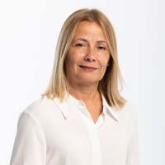](https://transparencia.mogan.es/consistorio/consuelo-diaz-leon/)

[**Dña. Consuelo Díaz León**](https://transparencia.mogan.es/consistorio/consuelo-diaz-leon/)

Vicepresidenta

**Curriculum**

[](https://transparencia.mogan.es/consistorio/yaiza-de-la-soledad-llovell-hernandez/)

[**Dña. Yaiza de la Soledad Llovell Hernández**](https://transparencia.mogan.es/consistorio/yaiza-de-la-soledad-llovell-hernandez/)

Vocal

[](https://transparencia.mogan.es/consistorio/josue-hernandez-delgado/)

[**D. Josué Hernández Delgado**](https://transparencia.mogan.es/consistorio/josue-hernandez-delgado/)

Vocal

[](https://transparencia.mogan.es/consistorio/juana-teresa-vega-jimenez/)

[**Dña. Juana Teresa Vega Jiménez**](https://transparencia.mogan.es/consistorio/juana-teresa-vega-jimenez/)

Vocal

[](https://transparencia.mogan.es/consistorio/neftali-de-jesus-sabina-deniz/)

[**D. Neftalí de Jesus Sabina Déniz**](https://transparencia.mogan.es/consistorio/neftali-de-jesus-sabina-deniz/)

Vocal